Всероссийская олимпиада школьников 2018-2019 г.
Муниципальный этап. 11 класс
11.1 Число 890 обладает таким свойством: изменив любую его цифру на 1 (увеличив или уменьшив), можно получить число, кратное 11. Найдите наименьшее трехзначное число, обладающее таким же свойством.
Ответ: 120.
Решение. Так как при указанном изменении последней цифры должно получиться число, делящееся на 11, то искомое число должно отличаться от него на 1. Наименьшее трехзначное число, кратное 11, это 110. Но соседние с ним числа 109 и 111 требуемым свойством не обладают. Действительно, если изменить в числе 109 вторую цифру на 1, то можно получить только 119, а это число на 11 не делится. Если изменить в числе 111 первую цифру на 1, то можно получить только 211, а это число на 11 не делится.
Следующее трехзначное число, делящееся на 11, это 121. Рассмотрим число 120. Из него можно получить числа, кратные 11, в соответствии с условием. Изменённые числа 121, 110, 220 кратны 11.
Критерии проверки.
«+» Приведено полное обоснованное решение
«+-»Приведено обоснованное решение с ответом 111, то есть школьник счел, что первая цифра числа может быть нулём (получается двузначное число).
«-+» Приведен только верный ответ (120 или 111), то есть не обосновано, что это число наименьшее
«–» Задача не решена или решена неверно
11.2. Известно, что ab \lt 0. Докажите, что a^2 + b^2 + c^2 \gt 2ab + 2bc+2ca.
Решение. Первый способ. Из условия задачи следует, что числа a и b имеют разные знаки. В силу симметрии можно считать, что a \ gt 0, b \lt 0. Заметим, что при c = 0 неравенство, очевидно, выполняется (a \neq b). Пусть c \gt 0, тогда bc \ lt 0 и доказываемое неравенство равносильно верному неравенству (a-c)^2 + b^2 \gt 0 \gt 2ab + 2bc. Аналогично, если c \lt 0, тогда ac \lt 0 и доказываемое неравенство равносильно верному неравенству (b-c)^2 + a^2 \gt 0 \gt 2ab+2ac.
Второй способ. Рассмотрим и преобразуем разность: \[{a^2} + {b^2} + {c^2} - 2ab - 2bc - 2ac\] = \[{c^2} – 2c\left( {a + b} \right) + {\left( {a + b} \right)^2} - 4ab\] = \[{\left( {c - \left( {a + b} \right)} \right)^2} - 4ab\] \gt 0, так как ab \lt 0. Следовательно, ${a^2} + {b^2} + {c^2} \gt 2ab + 2bc + 2ca$.
Третий способ. Доказываемое неравенство равносильно неравенству ${c^2} - 2\left( {a + b} \right)c + {a^2} + {b^2} - 2ab \gt 0$. Левая часть этого неравенства – квадратный трехчлен относительно переменной с: Его старший коэффициент равен 1, «ветви» соответствующей параболы направлены вверх. Упрощенный дискриминант $\frac{D}{4} = {\left( {a + b} \right)^2} - {\left( {a - b} \right)^2} = 4ab \lt 0$. Следовательно, этот квадратный трехчлен принимает только положительные решения, что и требовалось.
Критерии проверки.
«+» Приведено полное обоснованное решение
«+-» Приведено верное в целом рассуждение, содержащее незначительные пробелы или неточности (например, при первом способе решения не рассмотрен случай с = 0)
«–» Задача не решена или решена неверно
11.3. Решите систему уравнений \[\left\{ {\begin{array}{*{20}{c}}
{\sin x\cos y = \sin z,}\\
{\cos x\sin y = \cos z}
\end{array}} \right.\], если числа x, y и z лежат на отрезке [0; \pi/2].
Ответ: (\pi/2; 0; \pi/2), (0; \pi/2; 0)
Решение. Первый способ. Возведем оба уравнения в квадрат. Получим:
уравнений \[\left\{ {\begin{array}{*{20}{c}}
{\sin^2} x{\cos^2} y = {\sin^2} z,}\\
{\cos^2} x{\sin^2} y = {\cos^2} z}
\end{array}} \right.\]. Сложим уравнения: \[{\sin ^2}x{\cos ^2}y + {\cos ^2}x{\sin ^2}y = 1\].равносильно \[{\sin ^2}x{\cos ^2}y + {\cos ^2}x{\sin ^2}y = {\sin ^2}x + {\cos ^2}x\].
Так как {\sin ^2}x{\cos ^2}y \leq {\sin ^2}x и {\cos ^2}x{\sin ^2}y \leq {\cos ^2}x, то полученное равенство может выполняться только тогда, когда в каждом из использованных неравенств достигается равенство.
Таким образом, осталось рассмотреть четыре случая:
1) {\cos ^2}y = 1 и {\sin ^2}y=1, что невозможно, так как противоречит основному тригонометрическому тождеству.
2) {\cos ^2}y = 0 и {\sin ^2}y=0, что также невозможно по тем же соображениям.
3) {\cos ^2}y = 1 и {\sin ^2}y=0, тогда \sin y =0, \cos z = 0, {\sin ^2}x=1, то есть \cosx =0. Учитывая, что значения всех переменных лежат на отрезке [0; \pi/2], получим: x = \pi/2; y=0; z = \pi/2.
4) {\cos ^2}y = 0 и {\sin ^2}y=1, тогда \cos y=0, \sin z = 0, {\cos ^2}x=1, то есть \sin x = 0. Учитывая, что значения всех переменных лежат на отрезке [0;\pi/2], получим: x=0; y = \pi/2; z=0.
Подставив найденные решения в исходную систему, убеждаемся, что они удовлетворяют условию.
Второй способ. Почленно складывая и вычитая уравнения системы, получим равносильную систему: \[\left\{ {\begin{array}{*{20}{c}}
{\sin \left( {x + y} \right) = \sin z + \cos z,}\\
{\sin \left( {x - y} \right) = \sin z - \cos z}
\end{array}} \right.\] равносильно \[\left\{ {\begin{array}{*{20}{c}}
{\sin \left( {x + y} \right) = \sqrt 2 \cos \left( {z - \frac{\pi }{4}} \right),}\\
{\sin \left( {x - y} \right) = \sqrt 2 \sin \left( {z - \frac{\pi }{4}} \right)}
\end{array}} \right.\]. Возведем в квадрат каждое уравнение и сложим их. Учитывая основное тригонометрическое тождество, получим следствие: \[{\sin ^2}\left( {x + y} \right) + {\sin ^2}\left( {x - y} \right) = 2\]. Так как \[{\sin ^2}\left( {x + y} \right) \leq 1\] и \[{\sin ^2}\left( {x - y} \right) \leq 1\], то \[\left\{ {\begin{array}{*{20}{c}}
{{{\sin }^2}\left( {x + y} \right) = 1,}\\
{{{\sin }^2}\left( {x - y} \right) = 1}
\end{array}} \right.\].
Так как 0 \leq x \leq \pi/2 и 0 \leq y \leq \pi/2, то 0 \leq x + y \leq \pi и –\pi/2 \leq x – y \leq \pi/2. Учитывая эти неравенства, получим: \[\left\{ {\begin{array}{*{20}{c}}
{x + y = \frac{\pi }{2},}\\
{x - y = \pm \frac{\pi }{2}}
\end{array}} \right.\] равносильно \[\left\{ {\begin{array}{*{20}{c}}
{x = \frac{\pi }{2},}\\
{y = 0}
\end{array}} \right.\] или \[\left\{ {\begin{array}{*{20}{c}}
{x = 0,}\\
{y = \frac{\pi }{2}}
\end{array}} \right.\]. Подставив полученные значения в исходную систему, получим, что z = \pi/2 или z =0 соответственно.
Критерии проверки.
«+» Приведено полное обоснованное решение
«+-» Приведено верное в целом рассуждение, содержащее незначительные пробелы или неточности (например, при решении первым способом отсутствует упоминание о проверке)
«-+» Указан верный ответ и проверено, что он удовлетворяет условию
«-+» Присутствует верная идея решения, которая не доведена до конца или доведена с ошибками
«–» Приведен только ответ
«–» Задача не решена или решена неверно
11.4. Четырёхугольник ABCD вписан в окружность, BC = CD, AC=c, \[\angle BAD = 2\alpha \]. Найдите площадь этого четырёхугольника.
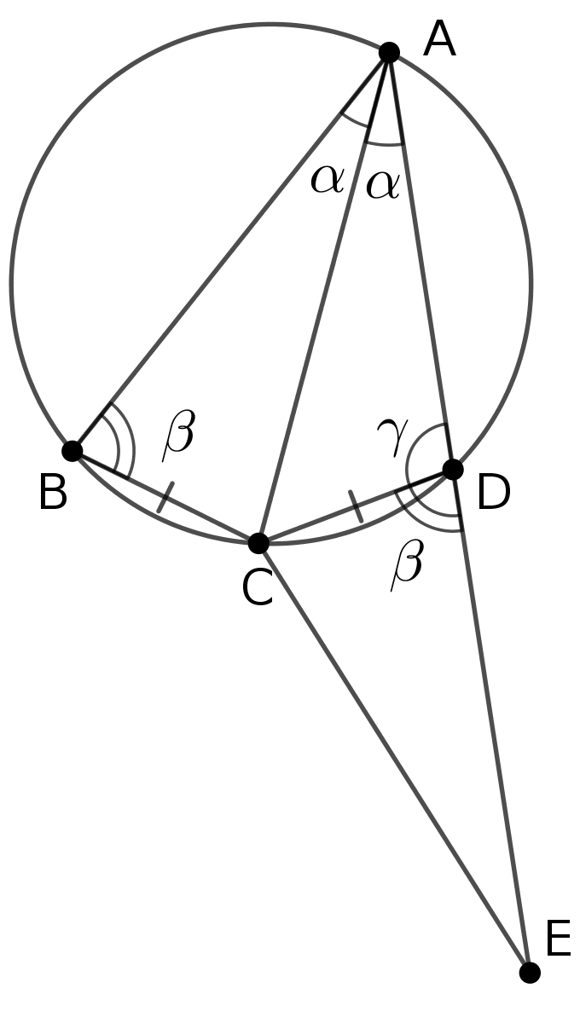
Ответ: \[{c^2}\sin \alpha \cos \alpha \].
Решение. Так как равны хорды BC и CD, то равны дуги BC и CD, не содержащие точку A. Следовательно, . \[\angle BAC = \angle DAC =\alpha \]...
Первый способ. Пусть \angle ABC = \beta, \angle ADC = \gamma . Переложим треугольник ABC так, чтобы совместились равные отрезки BC и CD, при этом точка A перейдет в точку E (см. рис. 11.4а). Так как четырехугольник ABCD – вписанный, то .$\beta + \gamma { = 180^ \circ }$., значит, точки A, D и E лежат на одной прямой.
Тогда площадь четырёхугольника ABCD равна площади треугольника ACE. В треугольнике ACE: AC=CE и $\angle A = \angle E = \alpha $, тогда \[\angle ACE = {180^ \circ } - 2\alpha \].
Рис. 11.4а
Следовательно, \[{S_{ABCD}} = {S_{ACE}} = \frac{1}{2}A{C^2}\sin \left( {{{180}^ \circ } - 2\alpha } \right)\] = \[\frac{1}{2}{c^2}\sin 2\alpha \] = \[{c^2}\sin \alpha \cos \alpha \].
Второй способ. Из треугольников ABC и ADC по теореме косинусов:
B{C^2} = A{B^2} + A{C^2} - 2AB \cdot ACcos\alpha и C{D^2} = A{D^2} + A{C^2} - 2AD \cdot ACcos\alpha. Так как BC = CD, то
$A{B^2} + A{C^2} - 2AB \cdot ACcos\alpha = A{D^2} + A{C^2} - 2AD \cdot ACcos\alpha $ равносильно $A{B^2} - A{D^2} = 2AC \cdot (AB - AD)cos\alpha $.
Если \[AB \ne AD\], то из полученного равенства следует, что $AB + AD = 2ACcos\alpha .$. Тогда ${S_{ABCD}} = {S_{\Delta ABC}} + {S_{\Delta ADC}} = \frac{1}{2}AB \cdot ACsin\alpha + \frac{1}{2}AD \cdot ACsin\alpha = $ $\frac{1}{2}\text{AC}\left(\text{AB}+\text{AD}\right)\text{sin}α$ = \[{с^2}\sin \alpha \cos \alpha \].
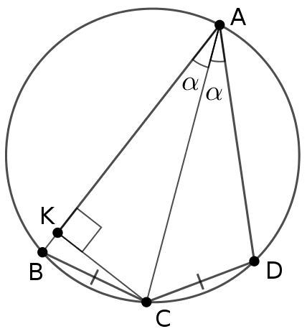
Рис. 11.4б
Если же AB=AD, то треугольники ABC и ADC равны. Сумма углов ABC и ADC равна 180°, значит, каждый из этих углов – прямой (AC – диаметр окружности). Тогда \[AB = AD = c \cdot \cos \alpha \], то есть \[{S_{ABCD}} = 2 \cdot \frac{1}{2}c\cos \alpha \cdot c\sin \alpha \] = \[{--^2}\sin \alpha \cos \alpha \].
Равенство $AB + AD = 2ACcos\alpha .$ можно получить иначе, если воспользоваться формулой Архимеда. Пусть биссектриса вписанного угла BAD пересекает окружность в точке C, K – проекция точки C на прямую AB. Тогда $AK = \frac{{AD + AB}}{2}$ (см. рис. 11.4б). Теперь из прямоугольного треугольника AKC получим, что $AK = ACcos\alpha $.
Третий способ. Пусть точка E лежит на окружности и $DE||AC$ (см. рис. 11.4в). Тогда ACDE– вписанная равнобедренная трапеция.
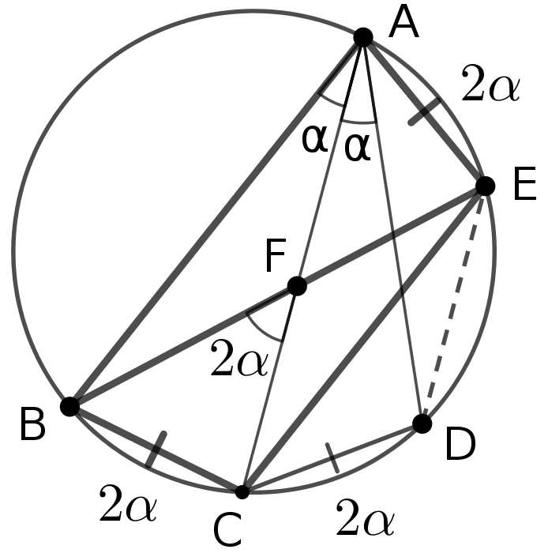
Заметим, что ${S_{\Delta ACD}} = {S_{\Delta ACE}}$ (у этих треугольников равны основания и высоты). Тогда ${S_{ABCD}} = {S_{\Delta ABC}} + {S_{\Delta CDA}} = {S_{\Delta ABC}} + {S_{\Delta AEC}} = {S_{ABCE}}.$
Так как$AE = CD = BC$, то AECB – вписанная равнобедренная трапеция.
Тогда BE = AC, а угол BFC между ними равен полусумме меньших дуг BC и AE, то есть равен $2\alpha $.
Следовательно, \[{S_{ABCD}} = {S_{ABCE}} = \frac{1}{2}A{C^2}\sin 2\alpha \] = \[{c^2}\sin \alpha \cos \alpha \].
Рис. 11.4в
Критерии проверки.
«+» Приведено полное обоснованное решение (формулу Архимеда можно использовать без доказательства)
«+-» Приведено верное в целом рассуждение, содержащее незначительные пробелы или неточности (например, при втором способе решения не рассмотрен случай АВ = AD)
«-+» Присутствуют верные идеи решения, но до конца оно не доведено
«–» Рассмотрен только частный случай
«–» Приведен только ответ
«–» Задача не решена или решена неверно
11.5. Клетчатую доску размером 7×7 склеили, используя фигурки трех видов (см. рисунок), не обязательно все (разновидности фигурок: «уголок» из трех клеток, квадрат из четырех клеток, прямоугольник 2х3 с отсеченными левым верхним и правым нижним квадратами (фигура из четырех клеток)? . Сколько могло быть использовано фигурок, составленных из четырех клеток?
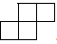
Ответ: только одна.
Решение. Докажем, что может быть использована только одна фигурка из четырех клеток. Раскрасим клетки доски так, как показано на рис. 11.5а: (Закрасим клетки с координатами: a1, a3, a5, a7; c1, c3, c5, c7; e1, e3, e5, e7; g1, g2, g3, g5, g7). Каждая из данных фигурок может покрыть не более одной закрашенной клетки, следовательно, фигурок должно быть не меньше, чем 16.
Рис. 11.5а
Так как 16 трехклеточных фигурок покрывают 48 клеток, то одна такая фигурка из четырех клеток должна быть использована. Больше одной использовать нельзя. Действительно, пусть использовано хотя бы две фигурки из четырех клеток, тогда остальные 14 фигурок – трехклеточные. Вместе они займут 2⋅4 + 14⋅3 = 50 клеток, что превышает размеры доски.
Пример доски, составленной из одной четырехклеточной фигурки и пятнадцати трехклеточных – см. рис. 11.5б.
Существуют и другие примеры. Их можно получить, выделив на доске 7 прямоугольников размером 3×2, каждый из которых разбивается на два трехклеточных уголка, а в оставшуюся часть доски поместить одну трехклеточную и одну четырехклеточную фигурки.
Критерии проверки.
Рис. 11.5б
«+» Приведено полное обоснованное решение
«+-» Доказано, что фигур не меньше, чем 16 и указан верный ответ, но пример отсутствует
«-+» Приведены только верный ответ и верный пример
«–» Приведен только ответ
«–» Задача не решена или решена неверно
11.6. Дан тетраэдр ABCD, все грани которого являются подобными прямоугольными треугольниками с острыми углами при вершинах A и B. Ребро AB равно 1. Найдите длину наименьшего ребра тетраэдра.
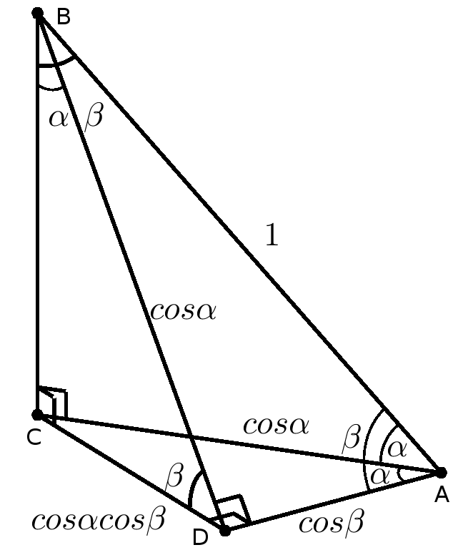
Ответ: ${\left( {\frac{{\sqrt 5 - 1}}{2}} \right)^{\frac{3}{2}}}$.
Рис. 11.6а
Решение. Пусть $\angle CBD = \alpha $, $\angle CDB = \beta $, $\alpha + \beta { = 90^ \circ }$ (см. рис. 11.6а). У прямоугольных треугольников DBC и ABC общая сторона BC. Если $\angle ABC = \alpha $, то треугольники ABC и DBC равны, тогда CD = AC, что невозможно, так как AC – гипотенуза прямоугольного треугольника ACD.
Следовательно, $\angle ABC = \beta $, $\angle BAC = \alpha $. Так как BAC – угол между прямой AB и плоскостью ACD, то $\alpha \lt \beta $. Тогда из треугольника ABC: $BC \lt AC$, а из DBC: $BC \gt CD$, следовательно, $CD \lt BC \lt AC$.
Покажем, что CD – наименьшее ребро тетраэдра. Для этого докажем, что CD \lt AD. Рассмотрим треугольники ABC и $\text{ACD}$. Так как AB = 1, то AC = cos\alpha. Если $\angle BAD = \alpha $, то$AD = cos\alpha $, то есть AD=AC, но, на самом деле, AC \gt AD.
Следовательно, $\angle BAD = \beta $, $\angle ABD = \alpha $, тогда $AD = cos\beta $; $CD = BDcos\beta = ABcos\alpha cos\beta = cos\alpha cos\beta $. Таким образом, CD \lt AD.
Из $\Delta ACD$: CD \lt AD и $\alpha \lt \beta $. Следовательно, $\angle CAD = \alpha $. Из $\Delta ABC$ и $\Delta ABD$: $AD = ACcos\alpha = AB{\cos ^2}\alpha $. Из $\Delta ABD$ $AD = ABcos\beta $. Получим уравнение: $cos\beta = {\cos ^2}\alpha $.
Так как $\alpha + \beta { = 90^ \circ }$, то $cos\beta = sin\alpha $. Тогда полученное уравнение примет вид: $sin\alpha = 1 - {\sin ^2}\alpha $. Введя обозначение \[\sin \alpha = t\], где \[0 \lt t \lt 1\], получим квадратное уравнение ${t^2} + t - 1 = 0$, корни которого ${t_1} = \frac{{ - 1 - \sqrt 5 }}{2} \lt 0$ и ${t_2} = \frac{{ - 1 + \sqrt 5 }}{2}$, $0 \lt {t_2} \lt 1$. Значит, \[\sin \alpha = \frac{{\sqrt 5 - 1}}{2}\].
Так как $cos\beta = sin\alpha $, то CD = cos\alpha cos\beta = \[\cos \alpha \sin \alpha \]. Кроме того, $sin\alpha = {\cos ^2}\alpha $, угол \[\alpha \] – острый, значит,$\sqrt {sin\alpha } = cos\alpha $. Таким образом, CD = ${\left( {\frac{{\sqrt 5 - 1}}{2}} \right)^{\frac{3}{2}}}$
Полученный ответ можно преобразовать: CD = \[\sqrt {\sqrt 5 - 2} \]
Для ряда вычислений (например, чтобы выяснить расположение плоских углов при вершине A) можно воспользоваться формулой трех косинусов. Пусть прямая BC перпендикулярна плоскости ACD, $\angle BAC = \alpha $, $\angle CAD = \beta $, $\angle BAD = \phi $ (см. рис 11.6б). Тогда $cos\phi = cos\alpha cos\beta .$
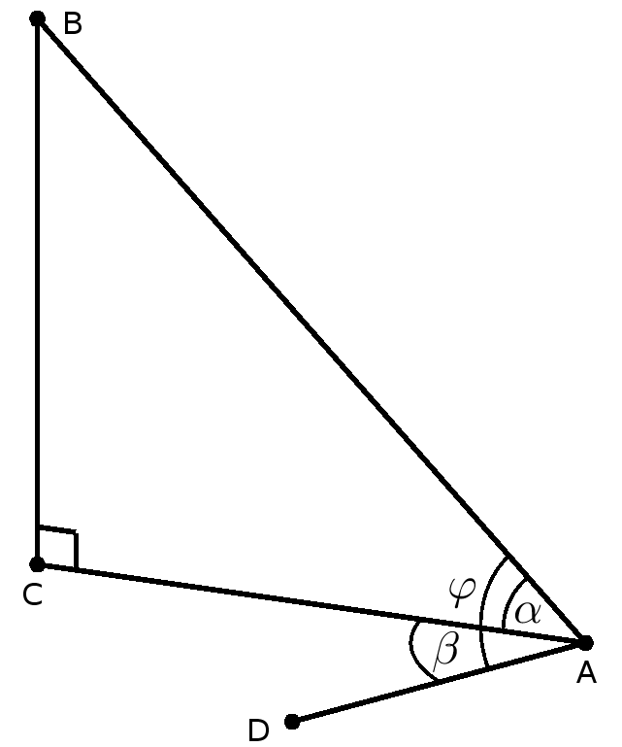
Рис. 11.6б
Тетраэдр, описанный в условии задачи, существует. Это следует, например, из того, что \[\sin \alpha = \frac{{\sqrt 5 - 1}}{2} \lt \frac{{\sqrt 2 }}{2} = \sin {45^ \circ }\], то есть действительно $\alpha \lt \beta $. Обосновывать это от учащихся не требуется.
Критерии проверки.
«+» Приведено полное обоснованное решение
«+-» Приведено верное в целом рассуждение, содержащее незначительные пробелы или неточности
«+-» Обосновано расположение плоских углов $\alpha $ и $\beta $, обосновано, что CD – наименьшее ребро, верно получено квадратное уравнение, но далее допущена вычислительная ошибка
«-+» Приведены только вычисления и получен верный ответ, но обоснования отсутствуют
«–» Приведен только ответ
«–» Задача не решена или решена неверно

